**Контейнеризация**

**Семинар 1. Механизмы пространства имён.**

Практическое задание: необходимо продемонстрировать изоляцию одного и того же приложения (как решено на семинаре - командного интерпретатора) в различных пространствах имен.

1. **Смена корневого каталога**

ЧТОБЫ СМЕНИТЬ КОРНЕВОЙ КАТАЛОГ НУЖНО

* 1. Создать новую директорию – создадим homefolder

mkdir назвавниедиректории - создание директории

mkdir homefolder

* 1. Создать поддиректорию bin

mkdir назвавниедиректории/поддиректории - создание директории в директории

mkdir homefolder/bin

* 1. Скопировать командный интерпритатор bash

cp /назвавниедиректории/файл назвавниедиректории/поддиректории - копирование файла

cp /bin/bash homefolder/bin

* 1. Произвести поиск зависимостей интерпритатора bash

ldd /назвавниедиректории/файл - произойдёт вывод списка используемых приложением библиотеек

ldd /bin/bash

вывод (выводится список зависимостей)

linux-vdso.so.1 (0x00007ffc4b7be000)

libtinfo.so.6 => /lib/x86_64-linux-gnu/libtinfo.so.6 (0x00007f5ffe3f3000)

libc.so.6 => /lib/x86_64-linux-gnu/libc.so.6 (0x00007f5ffe000000)

/lib64/ld-linux-x86-64.so.2 (0x00007f5ffe59b000)

* 1. Cоздать необходимые поддиректории

mkdir homefolder/lib - создаём директорию куда скопируем необх библиотеку

mkdir homefolder/lib64 - создаём директорию куда скопируем необх библиотеку

* 1. Скопировать библиотеки в эти созданные папки

cp /lib/x86_64-linux-gnu/libtinfo.so.6 homefolder/lib

cp /lib/x86_64-linux-gnu/libc.so.6 homefolder/lib

cp /lib64/ld-linux-x86-64.so.2 homefolder/lib64

* 1. Сменить корневой каталог

chroot назвавниедиректории/ - меняем корневой каталог

вывод

bash-5.2#

exit - выход из нового корневого каталога, в каталог root

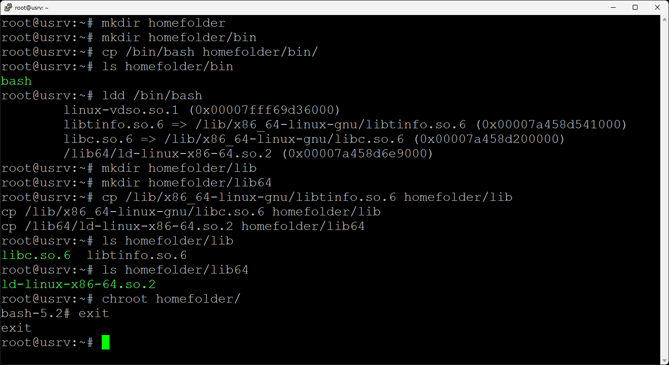

1. **Изоляция файловой системы**
   1. Вызов утилиты unshare - команда unshare создает новые пространства имен (как указано в параметрах командной строки, описанных ниже), а затем запускает указанную программу.

man unshare – вызов справки

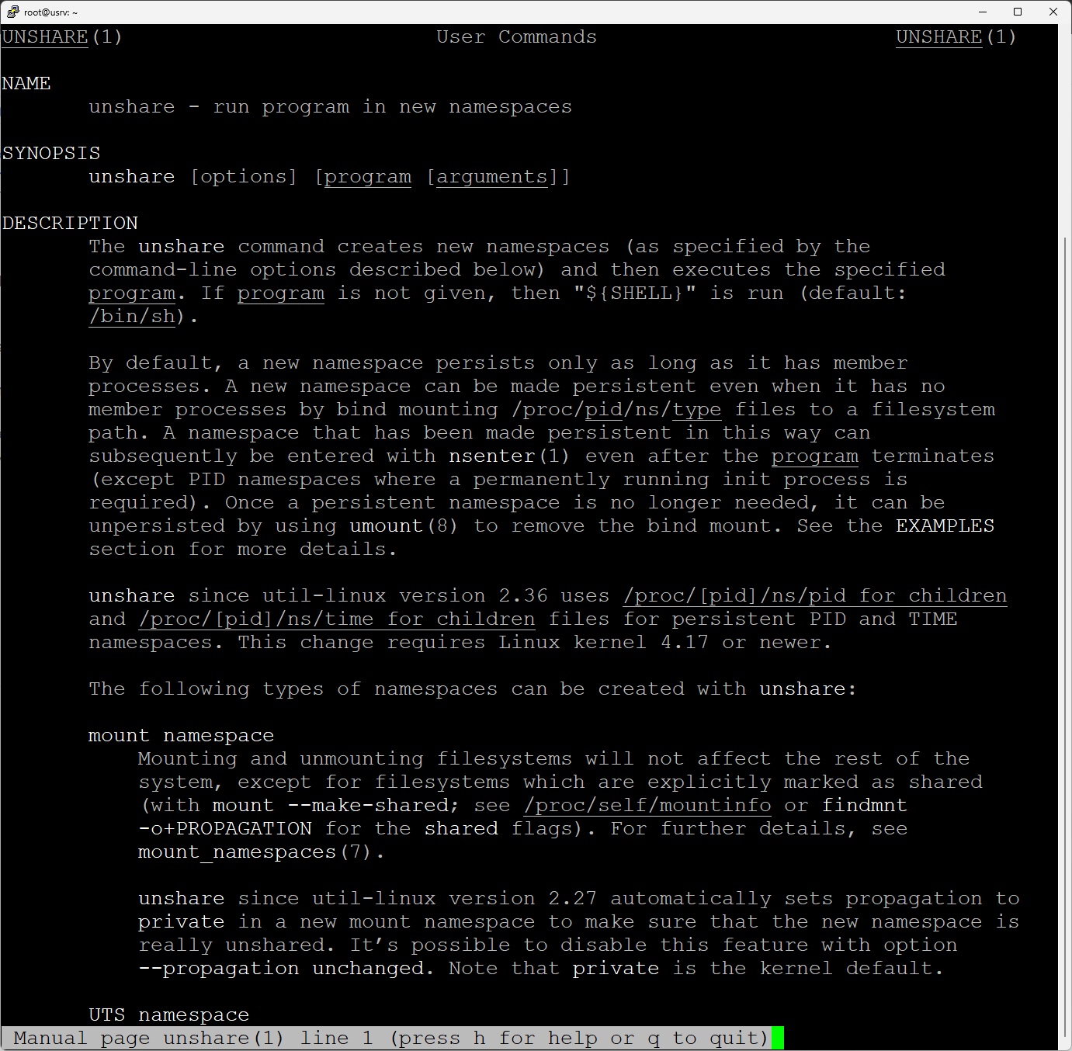

Создадим новое пространство имён Homework и запустим в нем командный интерпритатор bash

unshare --mount --root=Homework01 /bin/bash

--mount - опция указывает, что требуется изолировать пространство имен монтирования файловой системы

--root=<dir>-опция указывает какая директория должна быть смонтирована как корневая.

/bin/ bash - Командный интерпретатор bash; процесс, который будет запущен в изолированном пространстве имён.

Увы, не получилось

cannot change root directory to 'Homework01': No such file or directory

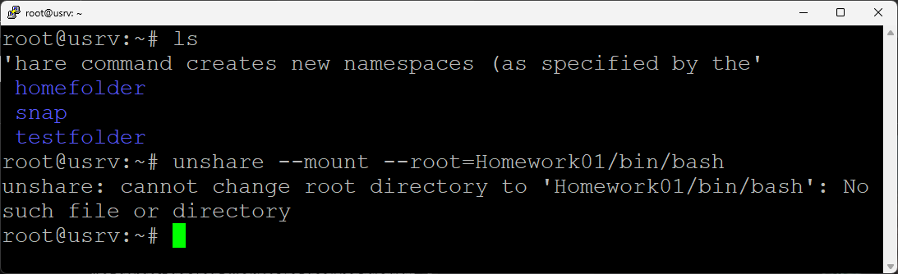

* 1. Пробую сначала создать директорию и поддиректорию bin

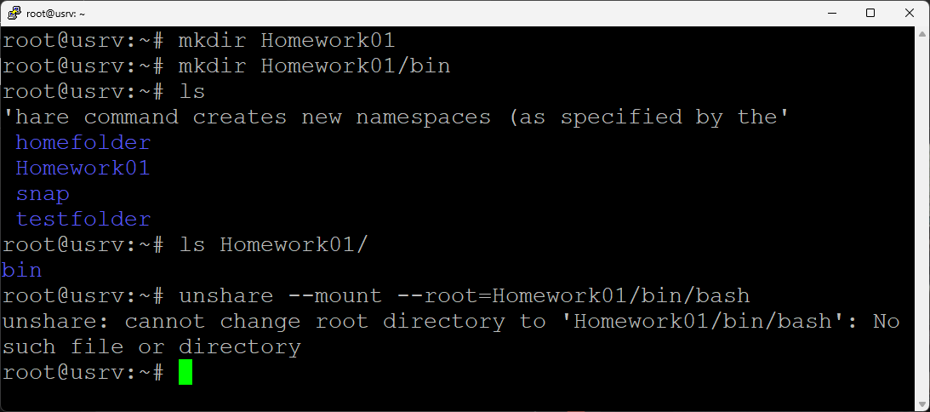

Увы, опять не получилось.

1. **Изоляция сетевого пространства имён.**
   1. Создание сетевого пространства имён с именем homens

ip netns list - вывод сетевых пространств имён

вывод

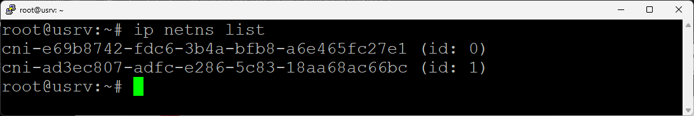

ip netns add homens - создать ИЗОЛИРОВАННОЕ СЕТЕВОЕ пространство имён

ip netns list

вывод

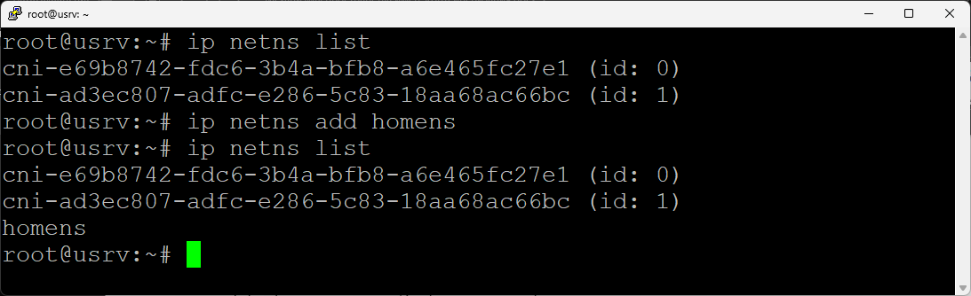

* 1. В изолированном пространсте имён homens выполнить команду bash

ip netns exec homens bash

Благодаря bash - командному интерпритатору, мы можем выполнять команды, например:

ip a - вывести все сетевые интерфейсы, которые доступны коммандному интерпритатору bash

вывод

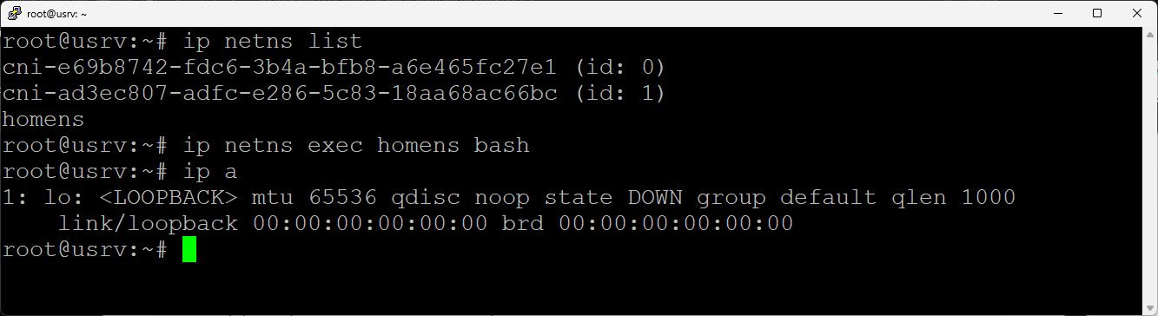

* 1. Выход из изолированного пространства имён

exit – команда

теперь мы в обратно в хост системе, убедимся введем ip a

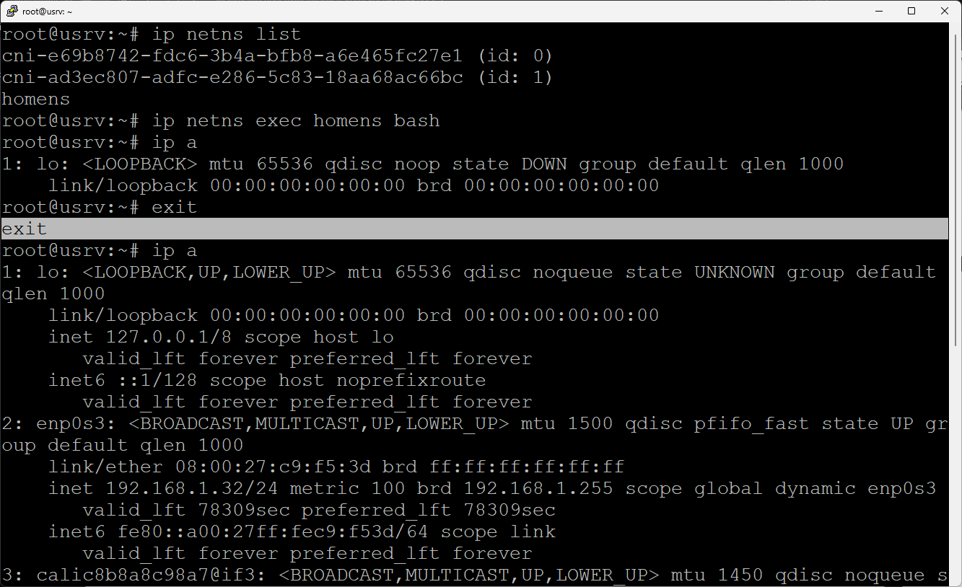

* 1. ХОСТ СИСТЕМА
     1. Добавить виртуальный сетевой интерфейс virt0 типа veth связанный с сетевым интерфейсом virt1

ip link add virt0 type veth peer name virt1

* + 1. Назначить сетевой адрес интерфейсу virt0

ip addr add 10.1.0.10/24 dev virt0

* + 1. Назначить сетевой адрес интерфейсу virt1

ip addr add 10.1.0.20/24 dev virt1

(как оказалось, при переносе virt 1 в пространство имён homens, ip адрес не сохранился, и его пришлось назначить снова)

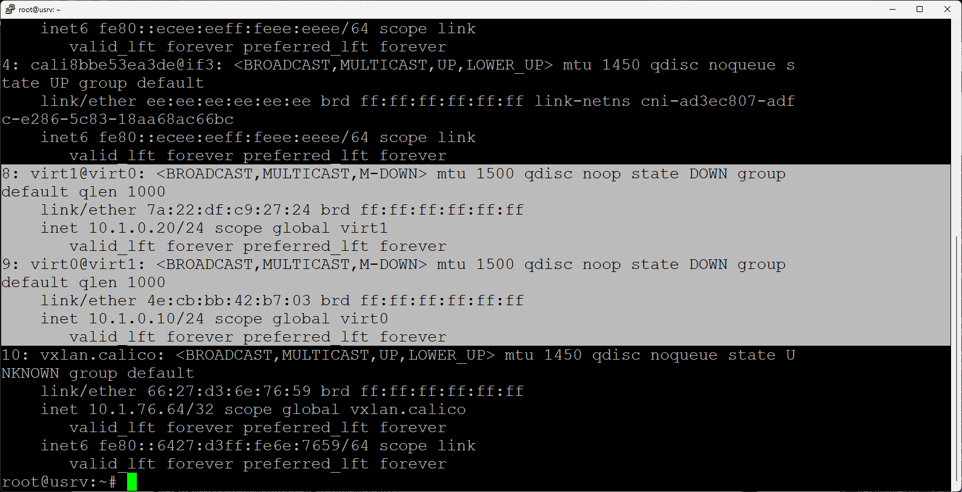

* + 1. Назначить сетевой интерфейс virt1 пространству имён "homens"

ip link set virt1 netns homens

ip a – видим, что в хост системе остался только virt0

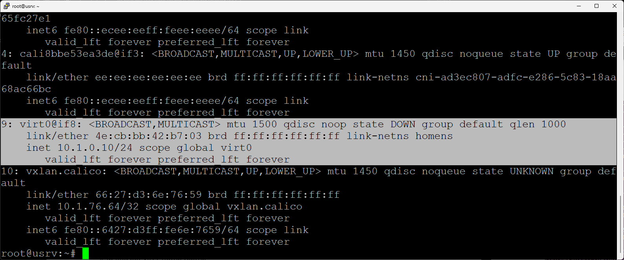

* + 1. Поднимим virt0

ip link set dev virt0 up

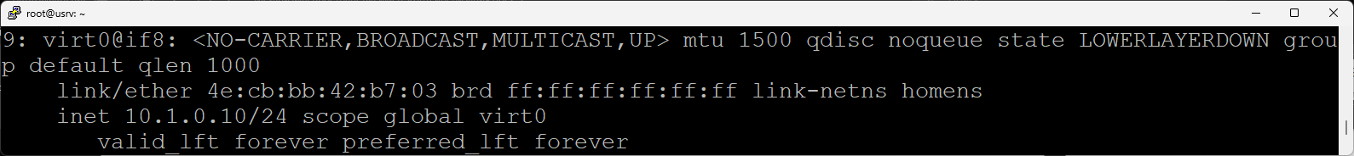

* 1. Переключаемся в ИЗОЛИРОВАННОЕ ПРОСТРАНСТВО ИМЕН homens

ip netns exec homens bash - войдем в изолированное сетевое пространство имен homens

я запустил отделеый сеанс консоли

Видим наш virt1, который DOWN

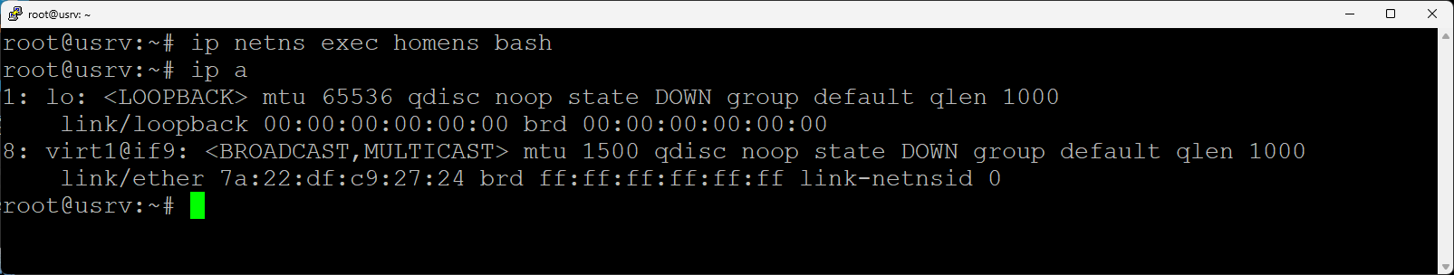

* + 1. Назначить сетевой адрес интерфейсу virt1

ip addr add 10.1.0.20/24 dev virt1

* + 1. Поднимим virt1

ip link set dev virt1 up

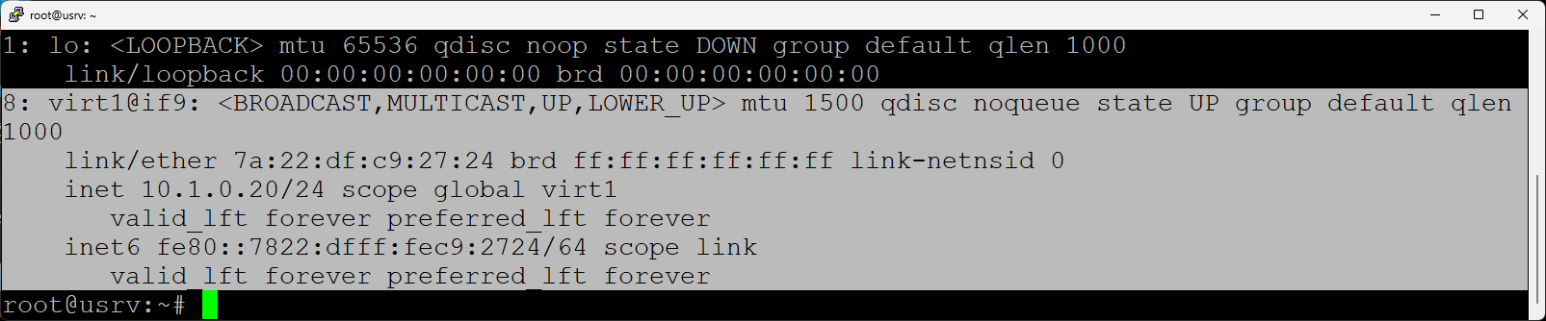

Подняли.

* + 1. Опросим устройство virt0 (10.1.0.10) Хост – системы

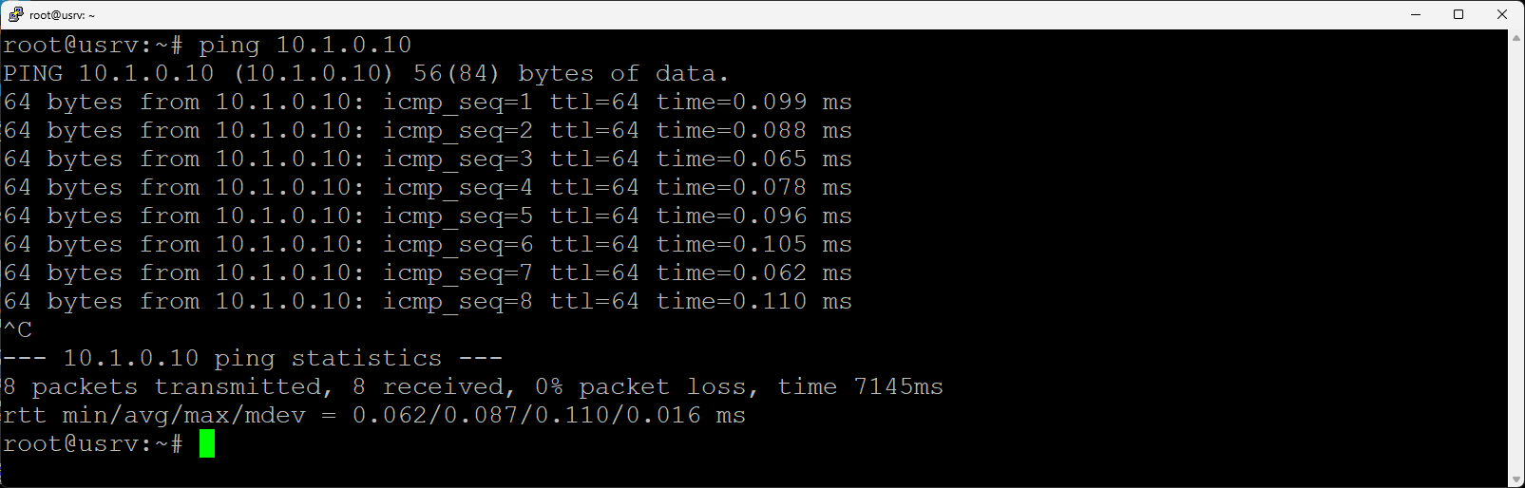

* 1. Переходим в сеанс консоли с Хост системой

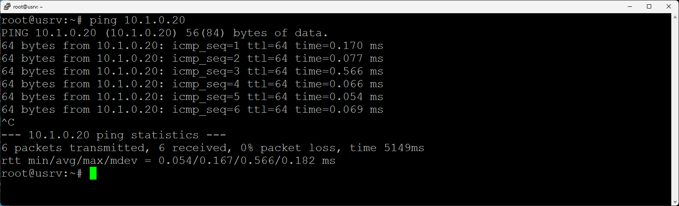

1. Можно почти полностью изолировать процесс

изолировать пространства имён: pid, net, fork, mount

unshare --pid --net --fork --mount-proc /bin/bash

вывод

